运吧后台管理系统
详细设计说明书

2026年11月

目录
1 引言 2
1.1 编写目的 2
1.2 项目背景 2
1.3 定义 2
1.4 参考资料 2
2 总体设计 2
2.1 需求概述 2
2.2 软件结构 2
3 程序描述 2
3.1 01登陆模块 2
3.2 02管理模块 2
3.3 031图书信息查询模块 2
3.4 032学生信息查询模块 2
3.5 021入库管理模块 2
3.6 022学生借书模块 2
3.7 023学生还书模块 2
3.8 024图书注销模块 2
3.9 接口设计 2
3.10 测试要点 2

文档名称： 详细设计规格说明书
项目名称： 图书馆管理系统
项目负责人：陈新光

编写 TEST _____年_____月_____日
校对 所有小组成员 _____年_____月_____日
审核 所有小组成员 _____年_____月_____日
批准 XXX _____年_____月_____日
开发单位__________________________________________
组员： TEST1 TEST2 TEST3

引言

编写目的

项目背景

定义

参考资料

总体设计

需求概述

软件结构
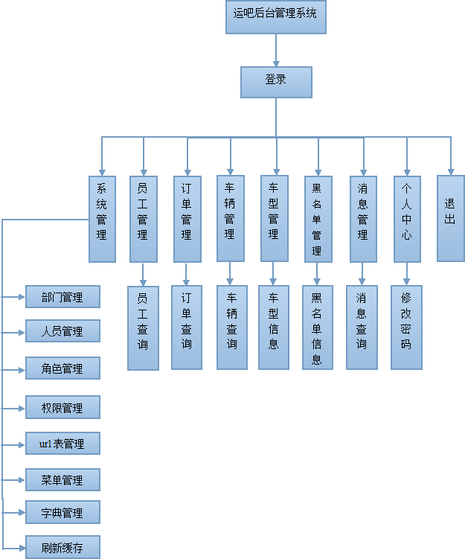

系统由8大模块，18功能模块组成：
所属模块 | 编号 | 名称
运吧后台管理 | 01000 | 系统管理
系统管理 | 01001 | 部门管理
系统管理 | 01002 | 人员管理
系统管理 | 01003 | 角色管理
系统管理 | 01004 | 权限管理
系统管理 | 01005 | url管理
系统管理 | 01006 | 菜单管理
系统管理 | 01007 | 字典管理
系统管理 | 01008 | 刷新缓存
运吧后台管理 | 02000 | 客户管理
客户管理 | 02001 | 客户查询
运吧后台管理 | 03000 | 运营监控
运营监控 | 03001 | 运单管理
运营监控 | 03002 | 历史成交运单
运营监控 | 03003 | 已取消运单
运营监控 | 03004 | 未完成运单
运吧后台管理 | 04000 | 车辆管理
车辆管理 | 04001 | 车辆信息
运吧后台管理 | 05000 | 车型管理
车型管理 | 05001 | 车型信息
运吧后台管理 | 06000 | 黑名单管理
黑名单管理 | 06001 | 黑名单信息
运吧后台管理 | 07000 | 消息管理
消息管理 | 07001 | 消息信息
运吧后台管理 | 08000 | 个人中心
个人中心 | 08001 | 修改密码

程序描述

01000系统管理模块

01001部门管理

功能流程图
功能流程图如下图所示。
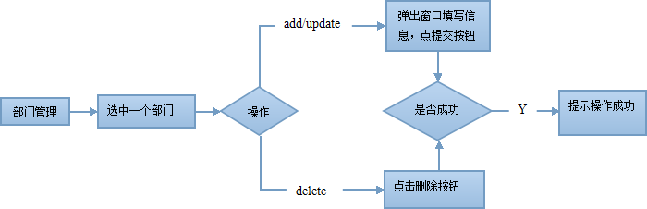
需要说明的问题：
- 添加的新部门是属于当前选中的部门。若无选中部门添加的新部门则无所属部门。

功能描述
  - 功能类型：显示数据，插入数据，修改数据，删除数据
  - 功能描述：查看所有部门及其子部门，方便对部门管理
  - 输入项目：所属部门,部门名称，部门电话，备注。
  - 输出项目：成功提示成功，失败提示失败，并显示错误信息。

界面设计
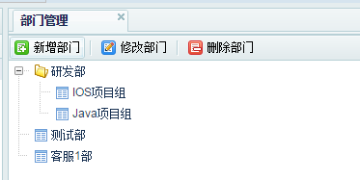
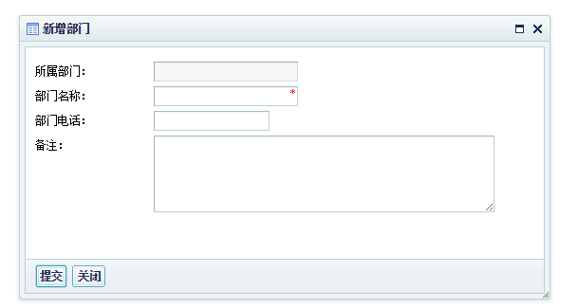
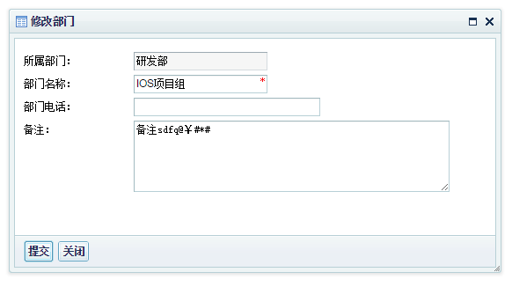
页面说明如下：
字段说明 | 长度 | 录入方式 | 是否非空项 | 默认显示
所属部门 | 2~10 | 不能手动录入 | N
部门名称 | 2~15 | 文本框 | Y
部门电话 | 8或12 | 文本框 | N
备注 | 0~200 | 文本域 | N

逻辑描述
- 页面加载后展示所有的数据，并按照树状结构展示
- 点击【新增部门】在弹出的新增部门模态窗口中录入新部门信息，所属部门是只有点击【新增部门】前有选中的部门才自动添加，是不可编辑的。录入完毕点击【提交】
- 在点击【修改部门】前请选中一个部门，所属部门不可编辑，录入数据完毕后点击【提交】。
- 选中一个部门，点击【删除部门】弹出提示点击【确定】，删除选中部门。如果删除的部门有子部门则提示操作失败。

01002人员管理

功能流程图

功能描述

界面设计

逻辑描述

01003角色管理

功能流程图

功能描述

界面设计

逻辑描述

01004权限管理

功能流程图

功能描述

界面设计

逻辑描述

01005 URL表管理

功能流程图

功能描述

界面设计

逻辑描述

01006菜单管理

功能流程图

功能描述

界面设计

逻辑描述

01007字典管理

功能流程图

功能描述

界面设计

逻辑描述

01002刷新缓存

功能流程图

功能描述

界面设计

逻辑描述

02000客户管理模块

02001客户查询

功能流程图
功能流程图如下图所示。
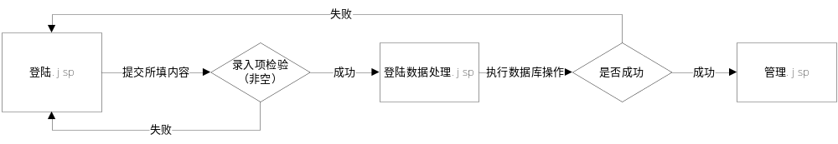需要说明的问题：
- 录入项检测使用javascript实现（各项必须非空）

功能描述
  - 功能类型：对部门或子部门的增加、删除和修改
  - 功能描述：提高系统的安全性
  - 前提业务：登录
  - 后继业务：无
  - 功能约束：权限约束
  - 约束描述：
  - 操作权限：图书馆管理员

界面设计

逻辑描述

03000运营监控模块

03001运单管理

功能流程图
功能流程图如下图所示。
需要说明的问题：
- 录入项检测使用javascript实现（各项必须非空）

功能描述
  - 功能类型：对部门或子部门的增加、删除和修改
  - 功能描述：提高系统的安全性
  - 前提业务：登录
  - 后继业务：无
  - 功能约束：权限约束
  - 约束描述：
  - 操作权限：图书馆管理员

界面设计

逻辑描述

03002历史成交运单

功能流程图
功能流程图如下图所示。
需要说明的问题：
- 录入项检测使用javascript实现（各项必须非空）

功能描述
  - 功能类型：对部门或子部门的增加、删除和修改
  - 功能描述：提高系统的安全性
  - 前提业务：登录
  - 后继业务：无
  - 功能约束：权限约束
  - 约束描述：
  - 操作权限：图书馆管理员

界面设计

逻辑描述

03003已取消运单

功能流程图
功能流程图如下图所示。
需要说明的问题：
- 录入项检测使用javascript实现（各项必须非空）

功能描述
  - 功能类型：对部门或子部门的增加、删除和修改
  - 功能描述：提高系统的安全性
  - 前提业务：登录
  - 后继业务：无
  - 功能约束：权限约束
  - 约束描述：
  - 操作权限：图书馆管理员

界面设计

逻辑描述

03004未完成运单

功能流程图
功能流程图如下图所示。
需要说明的问题：
- 录入项检测使用javascript实现（各项必须非空）

功能描述
  - 功能类型：对部门或子部门的增加、删除和修改
  - 功能描述：提高系统的安全性
  - 前提业务：登录
  - 后继业务：无
  - 功能约束：权限约束
  - 约束描述：
  - 操作权限：图书馆管理员

界面设计

逻辑描述

04000车辆管理模块

04001车辆信息

功能流程图
功能流程图如下图所示。
需要说明的问题：
- 录入项检测使用javascript实现（各项必须非空）

功能描述
  - 功能类型：对部门或子部门的增加、删除和修改
  - 功能描述：提高系统的安全性
  - 前提业务：登录
  - 后继业务：无
  - 功能约束：权限约束
  - 约束描述：
  - 操作权限：图书馆管理员

界面设计

逻辑描述

05000车型管理模块

05001车型信息

功能流程图
功能流程图如下图所示。
需要说明的问题：
- 录入项检测使用javascript实现（各项必须非空）

功能描述
  - 功能类型：对部门或子部门的增加、删除和修改
  - 功能描述：提高系统的安全性
  - 前提业务：登录
  - 后继业务：无
  - 功能约束：权限约束
  - 约束描述：
  - 操作权限：图书馆管理员

界面设计

逻辑描述

06000黑名单管理模块

06001黑名单信息

功能流程图
功能流程图如下图所示。
需要说明的问题：
- 录入项检测使用javascript实现（各项必须非空）

功能描述
  - 功能类型：对部门或子部门的增加、删除和修改
  - 功能描述：提高系统的安全性
  - 前提业务：登录
  - 后继业务：无
  - 功能约束：权限约束
  - 约束描述：
  - 操作权限：图书馆管理员

界面设计

逻辑描述

07000消息管理模块

07001消息信息

功能流程图
功能流程图如下图所示。
需要说明的问题：
- 录入项检测使用javascript实现（各项必须非空）

功能描述
  - 功能类型：对部门或子部门的增加、删除和修改
  - 功能描述：提高系统的安全性
  - 前提业务：登录
  - 后继业务：无
  - 功能约束：权限约束
  - 约束描述：
  - 操作权限：图书馆管理员

界面设计

逻辑描述

08000个人中心模块

08001修改密码

功能流程图
功能流程图如下图所示。
需要说明的问题：
- 录入项检测使用javascript实现（各项必须非空）

功能描述
  - 功能类型：对部门或子部门的增加、删除和修改
  - 功能描述：提高系统的安全性
  - 前提业务：登录
  - 后继业务：无
  - 功能约束：权限约束
  - 约束描述：
  - 操作权限：图书馆管理员

界面设计

逻辑描述

存储分配
管理员表：（admin）
序号 | 字段名 | 类型 | 长度 | 精度 | 小数位数 | 默认值 | 允许空 | 主键 | 说明
1 | (admin_ID)管理员ID | Int | 10 |  |  |  |  | √
2 | (admin_password)管理员密码 | Char | 15
3 | (admin_quanxian)权限 | Nvarchar | 15

025 基础信息设置

接口设计
- 用来查询一条数据的私有接口
该方法有一个参数，参数是一个字符串，表示要向数据库发送一条SQL语句，这个SQL只是一个查询语句，方法的返回植是一个Hashtable，在Hashtable中以键值对的方式表示了从数据库中选出了第一行记录。用Hashtable中的get(“FieldName”)方法可以得到改行记录的某一个记录的值。
private Hashtable searchOneData(String sql)
{
Hashtable hash = new Hashtable();
ResultSet rs = selectRecord(sql);

Statement stmt = null;
try{
//取得列数和列名
ResultSetMetaData rsmd = rs.getMetaData();
int cols = rsmd.getColumnCount();
if(rs.next())
{
for(int i=1;i<=cols;i++)
{
String field= ds.toString(rsmd.getColumnName(i)); String value = ds.toString(rs.getString(i));
hash.put(field,value);
}
}
}catch(Exception e){
System.out.println("运行时出错："+e);
}
finally{
if(rs!=null)try{
stmt=rs.getStatement(); rs.close();
}
catch(Exception e){
System.out.println("关闭记录集rs时出错"+e);
}
if(stmt!=null)
try{
stmt.close();
}catch(Exception e){
System.out.println("关闭声明时statement出错"+e);
}

return hash;
}
- 增加记录的公共接口

该方法有一个参数，是java.util.Hashtable类，在调用该方法前，先用和hashtable的put方法将字段名和该条记录的值存入hashtable中，然后将这个hashtable作为参数传入insert方法中。 在insert方法的最后，调用ParentBean中的insertRecord方法，insertRecord可以根据传入的参数自动的生成增加记录的SQL语句并通过JDBC发送到数据库
Public int insert(Hashtable hash){
Int intID=makeID(“Book”,”BookID”,””,true);
Vector vect=new Vector();
Vect.add(“………….”);
……………………
Return insertRecord(vect);
}

- 删除记录的公共接口
该方法有一个参数id，该参数表示的是book表中的ID字段，ID字段是这个表的主键，用这个主键可以检索到表中的一条唯一的记录，通过这个主键，delete方法可以生成一条SQL语句，删除这一条记录。
public int delete(String id)
{
String sql="";
sql="delete from Book where BookID="+id;
return deleteRecord(sql);
}
- 查询记录的公共接口

Public Vector getData(String sqlwhere, int page){
String sql=””;
Sql=”select * from Book”;
If (!sqlwhere.equals(“”))
Sql+=sqlwhere;
Return getOnePage(sql,page,20);
}

- 修改记录的接口
public int update(Hashtable hash)
{

Vector vect = new Vector();
vect.add("Book");

vect.add(addVector("Title",ds.toString((String)hash.get("TITLE")),"CHAR"));
vect.add(addVector("Author",ds.toString((String)hash.get("AUTHOR")),"CHAR"));
vect.add(addVector("ISBN",ds.toString((String)hash.get("ISBN")),"CHAR"));
……………………
return updateRecord(vect);
}

测试要点

测试范围

测试范围 | 主要内容 | 简要说明
系统登陆验证 | 验证用户身份，进行权限控制 | 功能性测试
信息检索功能测试 | 测试数据库检索代码的健壮性 | 功能性测试

测试方法
功能性测试：黑盒测试

